Спортивная семья – залог воспитания здорового ребёнка!
Дети очень любят выполнять спортивные упражнения, облечённые в форму игр. Родителям вполне доступно дома, во дворе, на прогулке проводить с детьми такие игры, во время которых дети не только приобретают жизненно важные навыки, но и развиваются физически. Со временем физические упражнения становятся для детей любимой игрой, в которой всё интересно: новые достижения, состязательность игр, а главное – участие родителей. Всякая нагрузка начинает восприниматься легко и с любопытством.
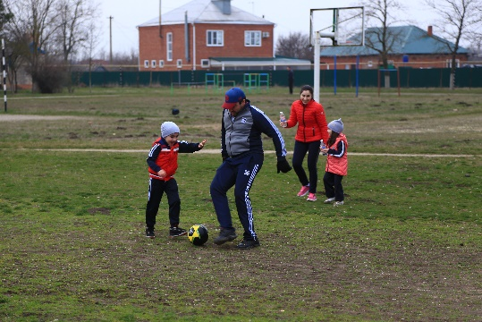

Здоровье – это самое дорогое, самый драгоценный дар, который получил человек от природы!

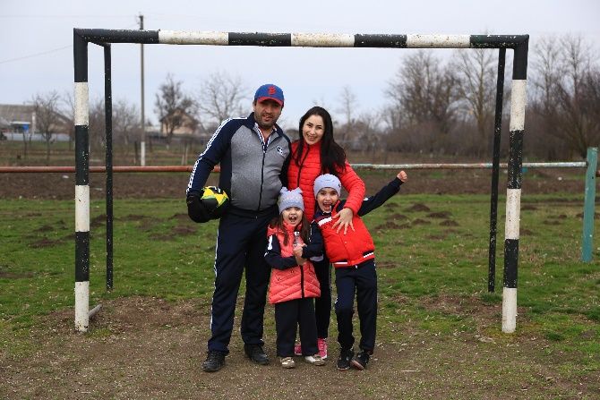

Правила здорового образа жизни:

1. Заниматься физической культурой, хотя бы 30 мин в день.
2. Рационально питайтесь. Ешьте больше пищи, содержащей клетчатку и цельные зерна, и меньше – пищу, содержащую сахар и приготовленную из пшеничной муки.
3. Избегайте избыточного веса, не ужинайте позднее 6 часов вечера. Питайтесь не реже 3 раза в день.
4. В течение дня пейте больше жидкости. К тому же это благотворно сказывается на состоянии кожи, позволяя продлить ее молодость.
5. Соблюдайте режим дня. Ложитесь и вставайте в одно и то же время. Это самый простой совет выглядеть красивым, здоровым и отдохнувшим.
6. Будьте психологически уравновешены. Не нервничайте.
7. Закаливайте свой организм.
8. Не курите, не злоупотребляйте алкоголем и другими вредными привычками.
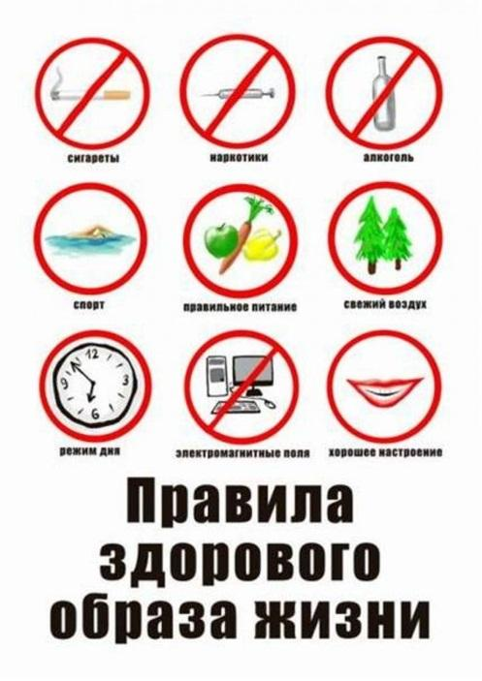

Легенда о здоровье.
Давным-давно, на горе Олимп жили-были боги. Стало им скучно, решили они создать человека и заселить планету Земля.
Стали решать: каким должен быть человек. Один из богов сказал: «Человек должен быть сильным», другой сказал: «Человек должен быть здоровым», третий сказал: «Человек должен быть умным».
Но один из богов сказал так: «Если все это будет у человека, он будет подобен нам».
И, решили они спрятать главное, что есть у человека- его здоровье.
Стали думать, решать-куда бы его спрятать? Одни предлагали спрятать здоровье глубоко в синее море, другие- за высокие горы. А один из богов сказал: «Здоровье надо спрятать в самого человека».
Так и живет с давних времен человек, пытаясь найти свое здоровье.
Да вот не каждый может найти и сберечь бесценный дар богов!

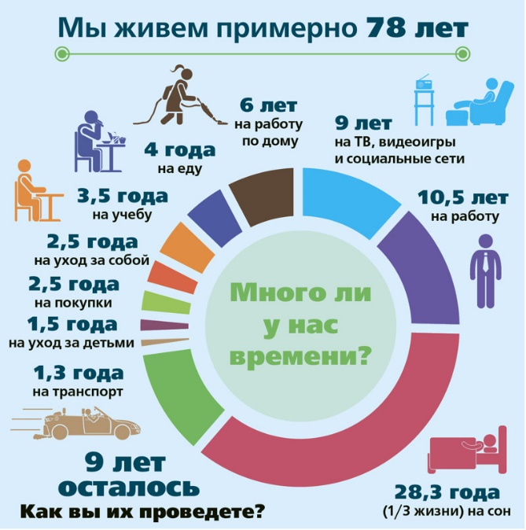

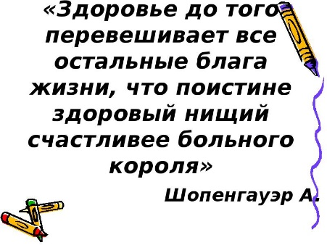

Муниципальное бюджетное учреждение
Дополнительного образования Центр творчества «Радуга» Муниципального образования Тимашевский район.

Здоровье- это сила!
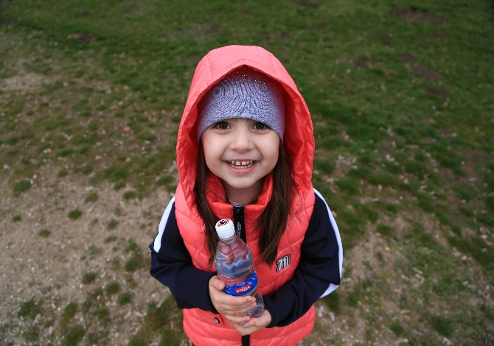

Подготовила: педагог
дополнительного образования
Ревазян Оксана Михайловна.

